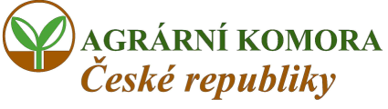

Tabulka pro Krajské agrární komory k vyplnění:

Aktuální situace ke sklizni obilovin a řepky

RAK Jm kraje celkem KRAJ Jihomoravský Sklizeň k datu 28.7. 2008
Druh | Osev  2008  (dle ČSÚ)  KRAJ v (ha) | Sklizeno celkem 2008  (ha) | ha výnos  (t/ha)  2007 / 2008 |  | Ceny plac.pěstitelům rozmezí (Kč/t) |  | Poznámka kvalita problémy
 |  |  |  |  | Pro účely potravinářské | Krmné a Nepotrav. | Poznámka kvalita problémy
Pšenice ozimá | 107900 | 26007 | 5,13 | 5,42
Pšenice jarní | 3527 | 140 | 3,49 | 4,45
Ječmen ozimý | 9008 | 8936 | 4,85 | 5,03
Ječmen jarní | 49227 | 22637 | 3,67 | 5,06
Žito | 3358 | 126 | 4,39 | 3,68
Oves | 1608 | 32 | 3,03 | 4,06
Triticale  + ost. obiloviny | 3468 | 456 | 4,29 | 4,52
OBILOVINY celkem | 178096 | 58334 | **4,54 | 5,21
Řepka olejná | 28128 | 22070 | 3,12 | 3,18 |  | *
*u řepky- cena řepky na výrobu metylesteru
** včetně kukuřice na zrno

Komentář:
Na okrese Brno je sklizeň obilovin v počátku, sklizeno 36,72% osetých ploch obilovin a 77,11% plochy ozimé řepky.

Vypracoval dne: Ing. Jaromír Musil, Ph.D., 28.7. 2008

č. tel.: 549 216 864

